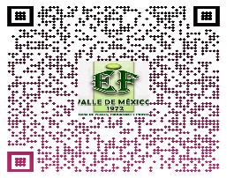

SEF11/104/2025-01-21

Ecatepec de Morelos, Méx. a 20 y 21 de Enero del 2025.

PROFESOR

MARCO ANTONIO LARA TOSTADO

LATM620214QM6

P R E S E N T E.

El que suscribe, Dr. Guzmán Hernandez estrada, Inspector de la Supervisión 11 de Educación Fisica Valle de México se dirige a usted de la manera más atenta para atender la siguiente Comisión: juegos deportivos escolares

Sede: Deportio Caracoles

Ubicación: 190 Tlalnepantla, Méx.

Fecha: 20 y 21 de Enero del 2025

Horario: 8:18 segun sea el caso

|  |  |
| --- | --- |
| Firma de asistencia por parte de la sede de la actividad | Sello de la sede de la actividad |
|  |  |

Sin más por el momento se despide de usted.

AUTORIZA



DOCTOR

GUZMAN HERNANDEZ ESTRADA

INSPECTOR DE LA SUPERVISIÓN 11

DE EUCACIÓN FISICA VALLE DE MEXICO

c.c.p.- Expediente.